**Okragła oprawa wpuszczana szara**

**W naszym artykule znajdziesz odpowiedź na pytanie dlaczego Okragła oprawa wpuszczana szara**

**może być produktem, który spełni wszystkie Twoje oczekiwania.**

**Oprawy oświetleniowe i inne elementy aranżacji wnętrz**

Oczywistym jest, że szukając inspiracji do aranżacji na swoich domowych wnętrz będziemy w dużej mierze szukać pomysłów oraz konkretnych produktów związanych z wyposażeniem wnętrz w sieci. To właśnie tam w łatwy sposób możemy wynaleźć oryginalne rozwiązania czy też produkty, które nie tylko będą spełniać nasze wymagania estetyczne ale będą także wykonane z dobrej jakości materiałów i co najważniejsze będą spełniać swoją rolę. Jeżeli szukamy pomysłu na źródło światła sufitowe możemy zaproponować **okrągłą oprawa wpuszczana szarą**.

**Okragła oprawa wpuszczana szara**

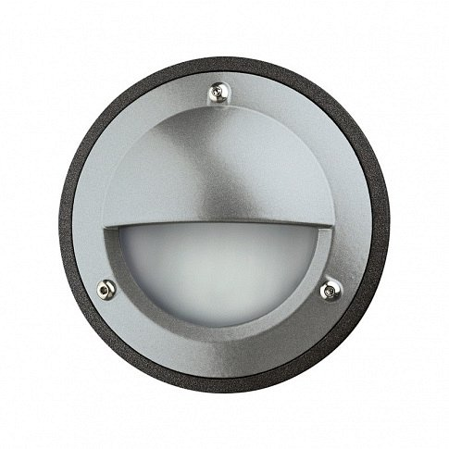

Okrągła oprawa jest to jeden z produktów, który oferuje firma magia form. Jest to sklep internetowy w ofercie. którego znajdziemy zarówno oświetlenie wewnętrzne jak i oświetlenie zewnętrzne ale także wszelkiego rodzaju meble domowe oraz dodatki. Co ciekawe warto również wspomnieć, iż firma prowadzi outlet online, gdzie stosunkowo nieduże w cenach możemy zaopatrzyć się w dobrej jakości elementy aranżacji wnętrz. [Okrągła oprawa wpuszczana szara](https://www.magiaform.pl/oczko-wpuszczane-zewnetrzne-zip-576b-g31x1a-03-cristher-nowoczesna-oprawa-w-kolorze-szarym) jest to asortyment, który wykorzystamy do oświetlenia punktowego. Jest one często nieocenionym doświetleniem na przykład blatu kuchennego, łazienki czy salonu.